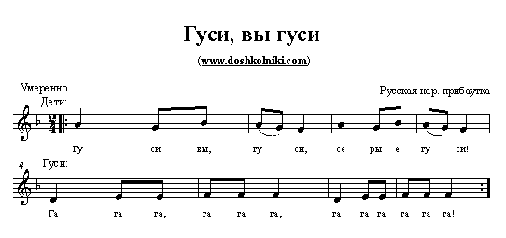

**Гуси вы, гуси**

|  |
| --- |
| Дети: Гуси вы, гуси, серые гуси! Гуси: га-га-га, га-га-га, га-га-га, га-га-га! Дети: Где вы бывали, кого вы видали? Дети: Мы видали волка, нёс он гусёнка. Гуси: га-га-га, га-га-га, га-га-га, га-га-га! Дети: Щиплите вы волка, спасайте гусенка! Гуси: га-га-га, га-га-га, га-га-га, га-га-га!  Правила игры  Дети распределяются на две группы (дети и гуси). Воспитатель исполняет роль волка.       Дети и гуси стоят лицом друг к другу на некотором расстоянии, волк стоит поодаль, около него один гусенок.       С началом песни дети идут к гусям и отходят обратно (по 4 шага). Затем те же движения со своими словами повторяют гуси.       На слова: «мы видали волка» волк с гусенком пробегают мимо детей. Затем обе группы детей поочередно идут друг к другу. С окончанием песни гуси бегут за волком и выручают гусенка. |